赛事组委会官方微博： http://weibo.com/5067578943
赛事组委会官方论坛： www.xsport.net.cn
赛事组委会官方邮箱： xsport@yeah.net
赛事组委会官方QQ群：300049322
赛事组委会公众微信号：xmxsport (请扫描关注二维码，及时关注赛事信息)
 人文集美 魅力新城
2015年POHINIX博铌斯厦门集美海峡自行车骑跑公开赛
暨ROCN 厦门中心洲际挑战者资格选拔赛（厦门站300公里/20小时）
比赛规章

一、赛事概要
指导单位: 厦门市集美区政府
主办单位：厦门市集美区文体广电出版旅游局
厦门市集美区体育总会
协办单位：厦门市园博园景区管理处
集美区公安分局
集美区卫生局
承办单位：厦门市集美区自行车协会
厦门势搏体育推广有限公司
赞助单位：红牛维他命饮料有限公司
厦门正新橡胶工业有限公司
领先运动器材（东莞）有限公司
厦门圆茂进出口贸易有限公司
厦门辰炀科技有限公司
技术支持：厦门势搏体育推广有限公司

二、竞赛时间与地点
（一）ROCN 厦门中心洲际挑战者资格选拔赛（厦门站300公里/20小时）
比赛时间：2015年05月09日6:00——2015年05月10日02:00
挑战路线：厦门园林博览苑→翔安区→南安水头镇→晋江→泉州→南安→安溪县→官桥镇→虎邱镇→岩溪镇→长泰县→角美镇
→厦门园林博览苑
签到时间（领取参赛物料）：2015年5月8日13:00～20:30 领取地点：集美区自行车协会 0592- 6287266 集美区杏林街道建南里1号
或赛事当天现场领取2015年5月9日04:40～05:40 领取地点：厦门市园博园 赛事主会场
（二）海峡自行车骑跑两项赛
比赛时间：2015年5月10日（星期日）8:30——12:30
路线：厦门园博园景区内道
签到时间（领取参赛物料）： 2015年5月9日 13:00——18:00 领取地点：厦门园博园南大门
2015年5月10日 6:30——8：00 领取地点：厦门园博园赛事主会场
三、竞赛项目和赛程安排
（一）、竞赛项目

项目 | 组别 | 总里程/KM | 备注
公路车 | 男子精英组（18-65） | 40（8圈） | 仅限700C公路车
山地车 | 男子青年组（18-39） | 30（6圈） | 仅限26*1.75（齿胎）及以上山地车
山地车 | 男子中年组（40-65） | 25（5圈） | 仅限26*1.75（齿胎）及以上山地车
山地车 | 女子公开组（18-65） | 25（5圈） | 仅限26*1.75（齿胎）及以上山地车
骑跑两项 | 骑跑两项体验组(18-65) | 自行车20（4圈）  跑步5（1圈） | 仅限26*1.75（齿胎）及以上山地车
注意：山地车不可以使用硬叉，须有避震功能！
以上项目可以同时参加公路车或者山地车项目，但不得同时参加骑跑两项组，参加骑跑两项组的不得参加其他项目。
（二）、赛程安排
时间 | 安排
周五（5月8日）9:00-18:00 | 参展商布展
周六（5月9日）4:00-周日（5月10日）2:00 | ROCN 厦门中心洲际挑战者资格选拔赛300KM签到及发车
周日（5月10日）6:30-8:00 | 选手签到、热身
8:00—8:30 | 开幕式
8:00—8:30 | 男子山地青年组检录
8:30—9:30 | 男子山地青年组开赛
9:00—9:30 | 男子山地中年组、女子山地公开组检录
9:30—10:20 | 男子山地中年组、女子山地公开组开赛
10:00—10:30 | 骑跑两项体验组检录
10:30—11:30 | 骑跑两项体验组开赛
11:00—11:30 | 男子公路精英组检录
11:30—12:30 | 男子公路精英组开赛
12:40 | 颁奖闭幕
四、录取名次与奖励
赛事奖金安排:如当个组别参赛人数不满20人，取参赛人数的30%进行奖励（单位：元）。全部采取奖金（人民币）和实物奖励的方式。
本次比赛的具体金额及奖品,如下表：

名次  组别 | 第一名 | 第二名 | 第三名 | 第四名 | 第五名 | 第六名 | 第七名 | 第八名 | 第九名 | 第十名 | 十一至二十名 | 二十一至三十名
男子公路精英组（限制200人） | 5000 | 3000 | 2000 | 1000 | 800 | 600 | 500 | 300 | 300 | 200 | 100 | 纪念品 | 取前30名
骑跑两项体验组（限制100人） | 3000 | 2000 | 1000 | 800 | 600 | 500 | 300 | 300 | 300 | 200 | 100 | 纪念品 | 取前30名
男子山地青年组（限制200人） | 3000 | 2000 | 1000 | 800 | 600 | 500 | 300 | 300 | 300 | 200 | 100 | 纪念品 | 取前30名
女子山地公开组（限制200人） | 2000 | 1500 | 800 | 600 | 500 | 300 | 300 | 300 | 300 | 200 | 100 | 纪念品 | 取前30名
男子山地中年组（限制200人） | 3000 | 2000 | 1000 | 800 | 600 | 500 | 300 | 300 | 300 | 200 | 100 | 纪念品 | 取前30名
另外增设优秀团队组织奖数名，可获得奖牌.

五、竞赛规则与参赛须知
（一）、自行车赛
1、赛道为厦门集美园博园内，绕圈骑行，1圈5公里，各组按相应规定骑行相应圈数。比赛起点与终点为同一地点。
2、比赛为大组出发。
3、赛事中，裁判有权按组别参加者数量、水平等状况决定是否采取合并组别出发、比赛，合并组别不影响比赛成绩记录及奖励。
4、每组骑行圈数按赛项约定进行，裁判有权根据当日实际情况采取是否加、减圈数或采取关门的权利。
5. 每组比赛都将设关门时间：
1) 如同组别第一集团（不少于10人）通过终点，5分钟之后的将被关门，不再记录赛事成绩，视为该组别竞赛结束；
2) 被套圈后，为了不影响其他人参赛，请运动员自觉退出赛道，如未退出赛道，并出现影响他人参赛，将取消其个人成绩（若为团队参赛成员，则取消该团队成绩）；
6. 参赛人员必须为身体健康，热爱自行车运动，能熟练掌握自行车骑行相关技能的非专业自行车爱好者均可报名参赛；
7. 参赛选手年龄在18岁到65岁之间；
8. 在中国自行车运动协会注册的各省、市专业运动员及退役未满2年的运动员不得报名参赛；
9. 参赛选手参赛车辆、装备与护具自备，参赛者必须佩带头盔；
10. 参赛选手必须按组委会要求正确佩带号码布，正确放置车牌，且号码必须相一致；
11. 所有参赛车辆不得配有任何非人力传动、助动装置；脚撑、锁和可能会导致伤害的非必要配件在比赛时必须移去；
12. 参赛选手必须在比赛之前报到，组委会将为正式报名的运动员购买赛事保险，参赛人员需要提供正确的证件资料，没有提供证件资料不能参赛，提供错误资料的运动员如果出现意外伤害后果自负；
13. 参赛选手必须骑行于规定的比赛赛道上，如果在官方比赛赛道外骑行出现意外伤害后果自负；运动员离终点一百米，严禁偏离自己预先选择的冲刺线路，如有违反者，将取消比赛成绩，如因偏离冲刺线路而导致他人伤害，将要承担相关责任。
14. 组委会将会在比赛结束后设有颁奖仪式，请获奖运动员及时做好准备；
16. 组委会和当地政府在赛道上设有开道车，救护车；
17. 本次比赛设有裁判组，裁判组有权取消任何违反比赛规则和违反体育道德选手的参赛资格和成绩；
18. 如有运动员在比赛后，对成绩、赛事中有疑问，可以向组委会进行申诉，申诉时间必须在自己参加的组别成绩公布后10分钟内，向组委会仲裁组提出书面申诉，超时无效 ；申诉时提交五百元申诉费用，申诉成功，费用退回，申诉失败，费用不退；
19. 如果出现不可抗拒自然因素时，组委会有权缩短比赛距离或直接取消比赛；
20. 运动员如退出比赛，要立即摘下号码牌交与裁判或收容车，该名运动员不得通过终点线；
21. 运动员不得在赛道上随意扔任何物品，必须带到指定区域进行妥善处理；
22. 严禁携带和使用玻璃容器；
23. 携带他人计时芯片的，一经发现，取消两人成绩；
24. 本次赛事的未尽事宜，由组委会协商处理。

（二）、骑跑两项体验赛
执行《国际铁人三项联盟竞赛规则（2012版）》和《中国铁人三项运动协会犯规行为处罚细则（2012版）》（请到中国铁协官方网站“规则规定”栏内查阅）。
- 参赛运动员自备自行车、服装和头盔等器材和装备，并要符合竞赛规则的有关规定；（参照自行车赛组的规则）
- 跑步项目规则：①虚假年龄报名或报名后由他人替跑；
②运动员携带他人传感器或一名运动员同时携带两枚或两枚以上传感器参加比赛；
③不按规定的起跑顺序在非本人报名项目区起跑的；
④起跑活动中不按规定时间出发抢跑的；
⑤关门时间到后不停止比赛或退出比赛后又插入赛道的；
⑥没有沿规定线路跑完所报项目的全程，抄近道或乘交通工具途中插入的；
⑦不服从赛事工作人员的指挥，干扰赛事，聚众闹事的；
3. 本次赛事的未尽事宜，由组委会协商处理。
（三）参赛须知
1.所有比赛选手及随行人员在进入园区后不随地乱丢垃圾，践踏草坪，请注意并爱护园区环境；
2.参赛选手请自行保管随身物品，倘若丢失，赛事组委会概不负责。
六、参赛方式
（一）报名条件、要求及申明
1、长期从事体育锻炼、身体健康的自行车爱好者，年龄18－65周岁，以身份证件或户口本、护照为准。大于65岁的选手不得参加比赛。有心脏病、高血压等疾病患者不得参加比赛。
2、所有现役的专业车手（大中华地区包括大陆、港澳台注册车手，其他国家包括UCI级比赛参加车手，参加洲际比赛以及此级别以上的车队队员等），退役车手（指退役连续未满2年者）不得参加本次比赛。
3、报名时须提交本人身份证或户口簿复印件，外籍人士须出示本人护照原件并交复印件。
4、参赛人员须确保身体健康，适合自行车运动。所有参赛选手必须填写免责申明。
5、组委会将为每位参赛运动员办理比赛当日人身意外伤害保险，赛事保险为比赛当日比赛中的保险责任，不包括往返赛场途中骑行、会场骑行、试骑、热身等非比赛期间、非比赛场地进行的运动风险责任。
6、参加个人赛的选手，最多可报2项，即公路个人和山地个人，不得重复报骑跑两项体验组。
7、参赛人员一切费用自理，组委会不承担任何参赛者发生费用及责任。
8、参加者承诺遵守比赛的各项规定，遵守比赛道德，否则自愿承担由此产生一切风险与损失或伤害。
9、参加者清楚、了解、获知比赛可能存在的风险，这些风险可能来自于参加者自身或其他人，也可能来自于比赛器材、场地等。
10、参加者自愿放弃对赛事主办方、承办方、协办方、赞助方及相关所有个人和单位提出针对比赛中发生的任何损失、伤害进行任何索赔、法律诉讼的权利，这种损失、伤害包括不限于自身缺乏耐力、体力、技术、经验或因其他参与者不当作为或与其他方发生碰撞、器材问题等。
（二）报名费用
1、自行车赛和骑跑两项赛报名费分别为80元／人，含比赛号码牌、比赛保险、饮水、赛事手册、园博园景区门票（价值60元）等参赛套包一套。自行车组报多项不重复收费，参加多个项目只需交一次报名费。另外，需要交纳200元/1张的计时器芯片押金（参加2项比赛需交纳400元），比赛结束后凭计时芯片退还押金。
2、本次比赛不接受现场报名。
3、由于要提前购买运动员保险，已报名但不能前来参赛的选手请在报名截止前向组委会联系，可退还一半报名费，产生的手续费需自己承担，超过截止时间的，不退报名费。
4、报名费收款账号：（请备注名字和组别）
账号：6222 0241 0001 7527 403 工商银行厦门杏林支行 户名：顾颖
（三）报名时间
报名截止时间：2015年04月30 日21：00
（四）报名方式
1、直接报名：
势搏体育杏林店 0592-6287266 地址：厦门市集美区杏林街道建南里1号
集美区自行车协会 0592-6685266 地址：厦门市集美区杏林街道建南里2号
咨询电话：13860113331顾小姐 13110936618范先生
咨询QQ群：300049322（2015年厦门园博园海峡自行车跑步两项赛暨ROCN 厦门中心洲际挑战者资格选拔赛（厦门站300公里/20小时）
2、网络报名：
在势搏体育推广有限公司或相关网站下载报名表www.xsport.net.cn，填好后连同汇款证明一起发送邮件到:赛事专用邮箱：xsport@yeah.net，在比赛报到时提交本人签字的报名表和免责申明。
3、各地车店、俱乐部、协会等:
可在各地车店、俱乐部、协会等以团队或者个人形式报名，团体报名附上团队简介，优秀团队将获得荣誉奖牌。
八、赛道地图
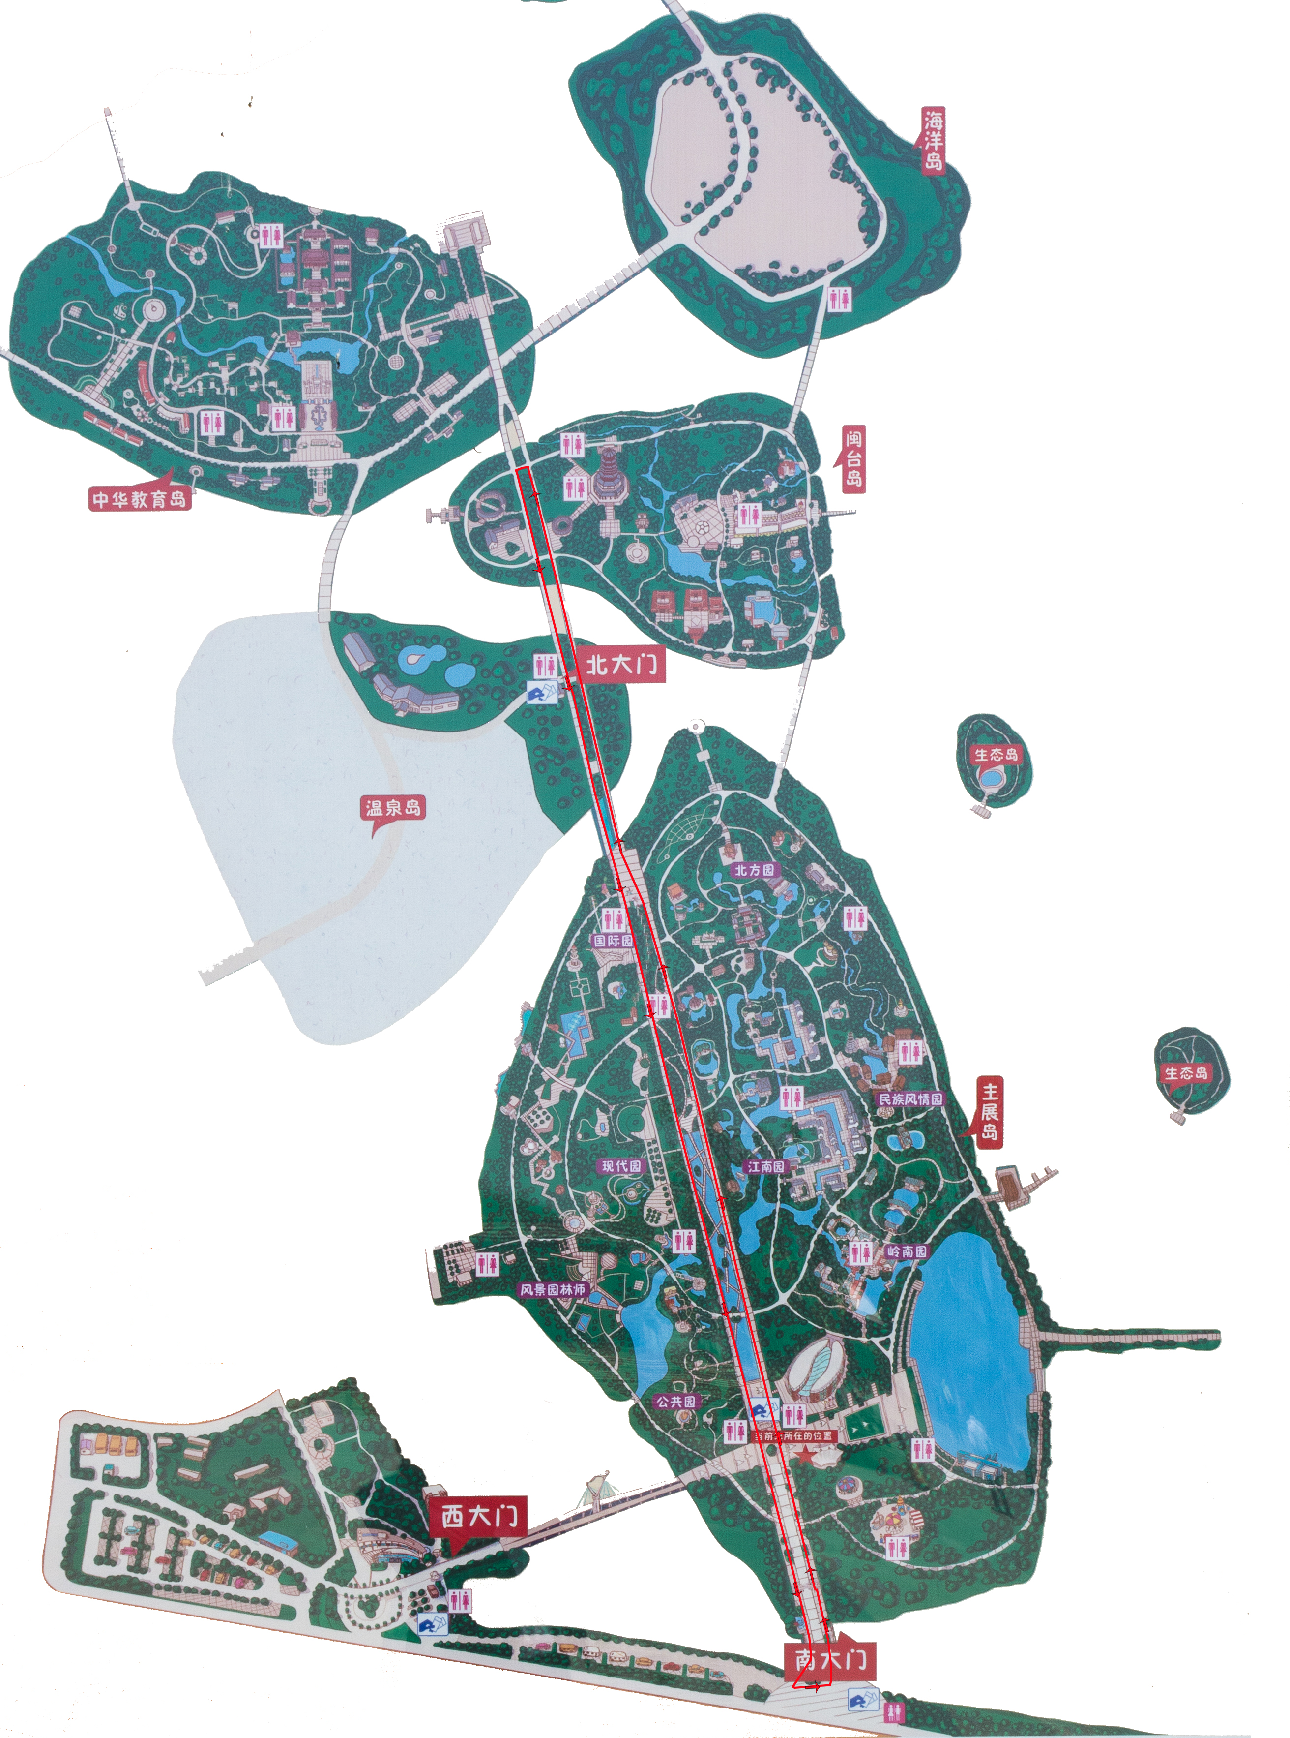

本次活动解释权归2015年POHINIX博铌斯厦门集美海峡自行车骑跑公开赛暨ROCN 厦门中心洲际挑战者资格选拔赛（厦门站300公里/20小时）
组委会

2015年POHINIX博铌斯厦门集美海峡自行车骑跑公开赛
暨ROCN 厦门中心洲际挑战者资格选拔赛
（厦门站300公里/20小时）

报 名 表
*姓名: |  | *身份证号: |  | *国籍:
*性别: |  | *出生日期: |  | 职业:
通讯地址:
*手机： |  | 城市:
*E-mail: |  | 微博ID:
身高\体重:
*紧急联络人: |  | *联络人电话:
*下列比赛参加项目，务必勾选√
参赛项目：
公路车项目：□ 1.男子精英组40公里
山地车项目：□ 1.男子青年组30公里 □ 2.男子中年组25公里 □ 3.女子公开组25公里
骑跑两项组：□ 1.骑跑两项体验组 骑行20公里+跑步5公里
报名费用： 80元/人；
参赛属性：□ 个人报名
□车队报名 所属车队：
备注：以上项目可以同时参加公路车或者山地车项目，但不得同时参加骑跑两项组，参加骑跑两项组的不得参加其他项目。
* 部分为必填项。
本人已经阅读大赛文件，以上所填信息均为真实，如有虚假所发生后果责任自负。本人并放弃对此赛事主办方、承办方、协办方、技术支持方及所有相关单位、所有相关个人和代理提出在比赛中发生的任何损失，包括缺乏耐力、体力、技术碰撞和其他原因而引起的伤亡事故等的法律申诉和任何索赔要求，一切有关损失由本人全权负责。并保证本人身心健康适合参加此自行车赛事。
□ 已经阅读并同意注意事项
参赛选手签字：

法律责任免除与权利放弃声明书
- 背景
本声明条款针对2015年POHINIX博铌斯厦门集美海峡自行车骑跑公开赛暨ROCN 厦门中心洲际挑战者资格选拔赛（厦门站300公里/20小时）

，以下皆简称“比赛”或“赛事”。
常规的自行车运动存在着受伤风险，为此，组织者要求所有参赛者在比赛前必须进行全面的身体检查。
下面所述条款及内容是为了在赛前提高所有参赛人员的健康及安全意识。

II. 参赛风险
签署本份文件表示参赛人员已认可他参加本次比赛是他的自身行为并且已涉入相关风险。参赛人员同意他无权向比赛组织者对本人在赛事中发生或引致的自身意外、伤害、财产损失或其它包括与参赛相关的任何形式的间接损失要求赔偿金、补偿或任何其它形式的赔偿。

III. 医护服务
比赛当天赛事组办方对所有参赛人员提供医护服务。若比赛现场医务人员决定某个参赛者不适合继续比赛，这个参赛者将被退出比赛。为了参赛者的健康着想，组办方将尊重并服从现场医务专家的意见，但不承担此决定为参赛者带来的各种影响。

IV. 肖像权使用
参加比赛意味着参赛人员有可能会在比赛过程中被拍照或拍摄。所有参赛人员必需明确他们在比赛时的形象有可能会被用于赛事未来的推广资料上。所有肖像权与使用权归比赛组织者所有。凡使用赛事名称及赛事图片用于商业用途必需要提前获得组织者的书面许可。

V. 适用法律和管辖地
报名参加比赛即表示接受任何就参加赛事引起的纠纷都必须服从于中华人民共和国法律。

本人自愿报名参加2015年POHINIX博铌斯厦门集美海峡自行车骑跑公开赛暨ROCN 厦门中心洲际挑战者资格选拔赛（厦门站300公里/20小时）及一切相关活动（以下统称“比赛”）。本人全面理解并同意遵守组委会及协办机构（以下统称“组委会”）所制订的各项规程、规则、规定、要求及采取的措施。本人身体健康，已为参赛做好充分准备；本人全面理解参赛可能出现的风险，且已准备必要的防范措施；本人愿意承担比赛期间发生的自身意外风险责任，且同意组办方对于非组办方原因造成的伤害、死亡或其他任何形式的损失不承担任何形式的赔偿。本人授权组办方及指定媒体无偿使用本人的肖像、姓名、声音和其它个人资料用于比赛的组织和推广；本人承诺以自己的名义报名并参赛，绝不将报名后获得的号码布以任何方式转让给他人；本人同意向组办方提供有效的身份证件和资料用于核实本人的身份，并同意承担因身份证件和资料不实所产生的全部责任；本人或法定代理人已认真阅读并全面理解以上内容，且对上述所有内容予以确认并承担相应的法律责任。若比赛因不可预知原因被延期，组办方将会另行通知。任何已缴付费用将不予退还。
特别提醒：请参赛人员保管好自己的所有物品，若有遗失，组委会不承担损失责任！
- 本人已完全阅读、理解并同意该声明条款

签 名 身份证号码

